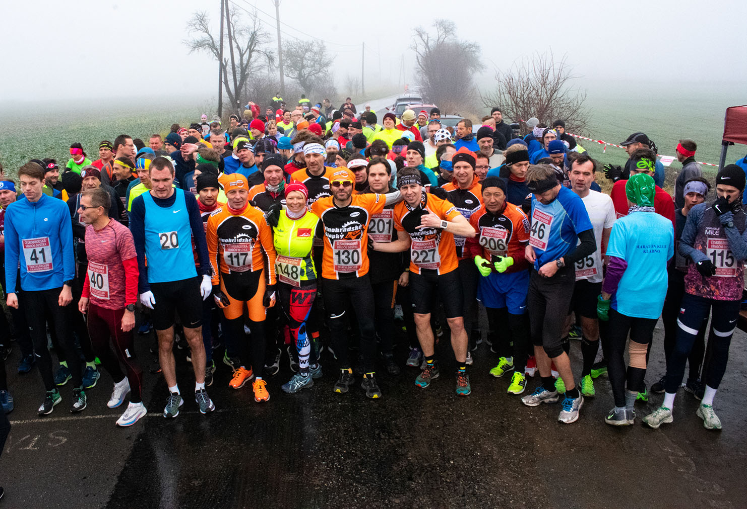

Oddíl triatlonu TJ Slavoj Český Brod
pořádá v neděli dne 19. března 2023
28. ročník silničního běhu na 10 km
ČESKOBRODSKÁ PEČEŤ
Prezentace a vyzvednutí startovních čísel
Český Brod, atletický stadion „Kutilka“ (https://mapy.cz/s/mopujufeza) od 8:30 do 10:15 hod.
Možnost parkování přímo před areálem. Dostupné jsou šatny, toalety a atletická dráha na rozběhání.
Přihlášení předem
Budeme rádi, pokud se přihlásíte předem na https://forms.gle/f73xA4aAeodCMyEf9.
Online přihlášení je možné do pátku 17. března, 23:59 hodin. Odměnou vám bude startovní číslo s vaším jménem a nižší startovné. V místě prezentace si vyzvednete startovní číslo a zaplatíte startovné.
Stále zůstává možnost přihlásit se až na místě.
Start
V 10:30 na silnici v blízkosti autokempu u Podviničního rybníka (https://mapy.cz/s/motodegego).
Cesta od prezentace na start (necelý 1 km) bude vyznačena fáborky. Společný odchod na start proběhne v 10:20 (můžete i samostatně).
Startovné: 100,- Kč (online registrace), 150,- Kč (přihlášení na místě v den závodu).
Trať: 10 km dlouhá, rovinatá, je vedena po silnici 3. třídy s minimálním provozem na obrátku v Dolánkách a zpět.
Kategorie
Muži do 39 let (1984 a mladší), Muži 40-49 let (1974 - 1983), Muži 50-59 let (1964 - 1973),
Muži 60-69 let (1954 - 1963), Muži nad 70 let (1953 a starší)
Ženy do 34 let (1989 a mladší), Ženy 35-44 let (1979 - 1988), Ženy 45-54 let (1969 - 1978)
Ženy nad 55 let (1968 a starší)
Ceny: Finanční ceny pro prvních pět mužů v absolutním pořadí: 1000 - 800 - 600 - 500 - 400 Kč.
Finanční ceny pro první tři ženy v absolutním pořadí: 700 - 500 - 400 Kč.
Závodníci na prvních pěti místech v kategorii Muži do 39 let a závodníci na prvních třech místech v ostatních kategoriích obdrží věcné ceny.
Každý účastník dostane pamětní diplom a sladké občerstvení.
Předpis: Všichni závodníci startují na vlastní nebezpečí a musí dodržovat pravidla silničního provozu a pokyny pořadatelů. Závodníkům doporučujeme absolvování lékařské prohlídky.
Výsledky budou zveřejněny na www.triathloncb.ic.cz a www.behej.com
Akci finančně podpořilo město Český Brod Více informací na www.triathloncb.ic.cz

Kontakty
Ing. Václav Čokrt (ředitel závodu)
Na Křemínku 1244, 282 01 Český Brod
cokrt@seznam.cz
602 572 238
221 982 217 (TZ)
Web: www.triathloncb.ic.cz

Jana Machorková (organizátor)
janacokrtova@seznam.cz, 733 620 749
Václav Čokrt ml. (web, registrace, výsledky)
beziks@gmail.com, 731 249 679

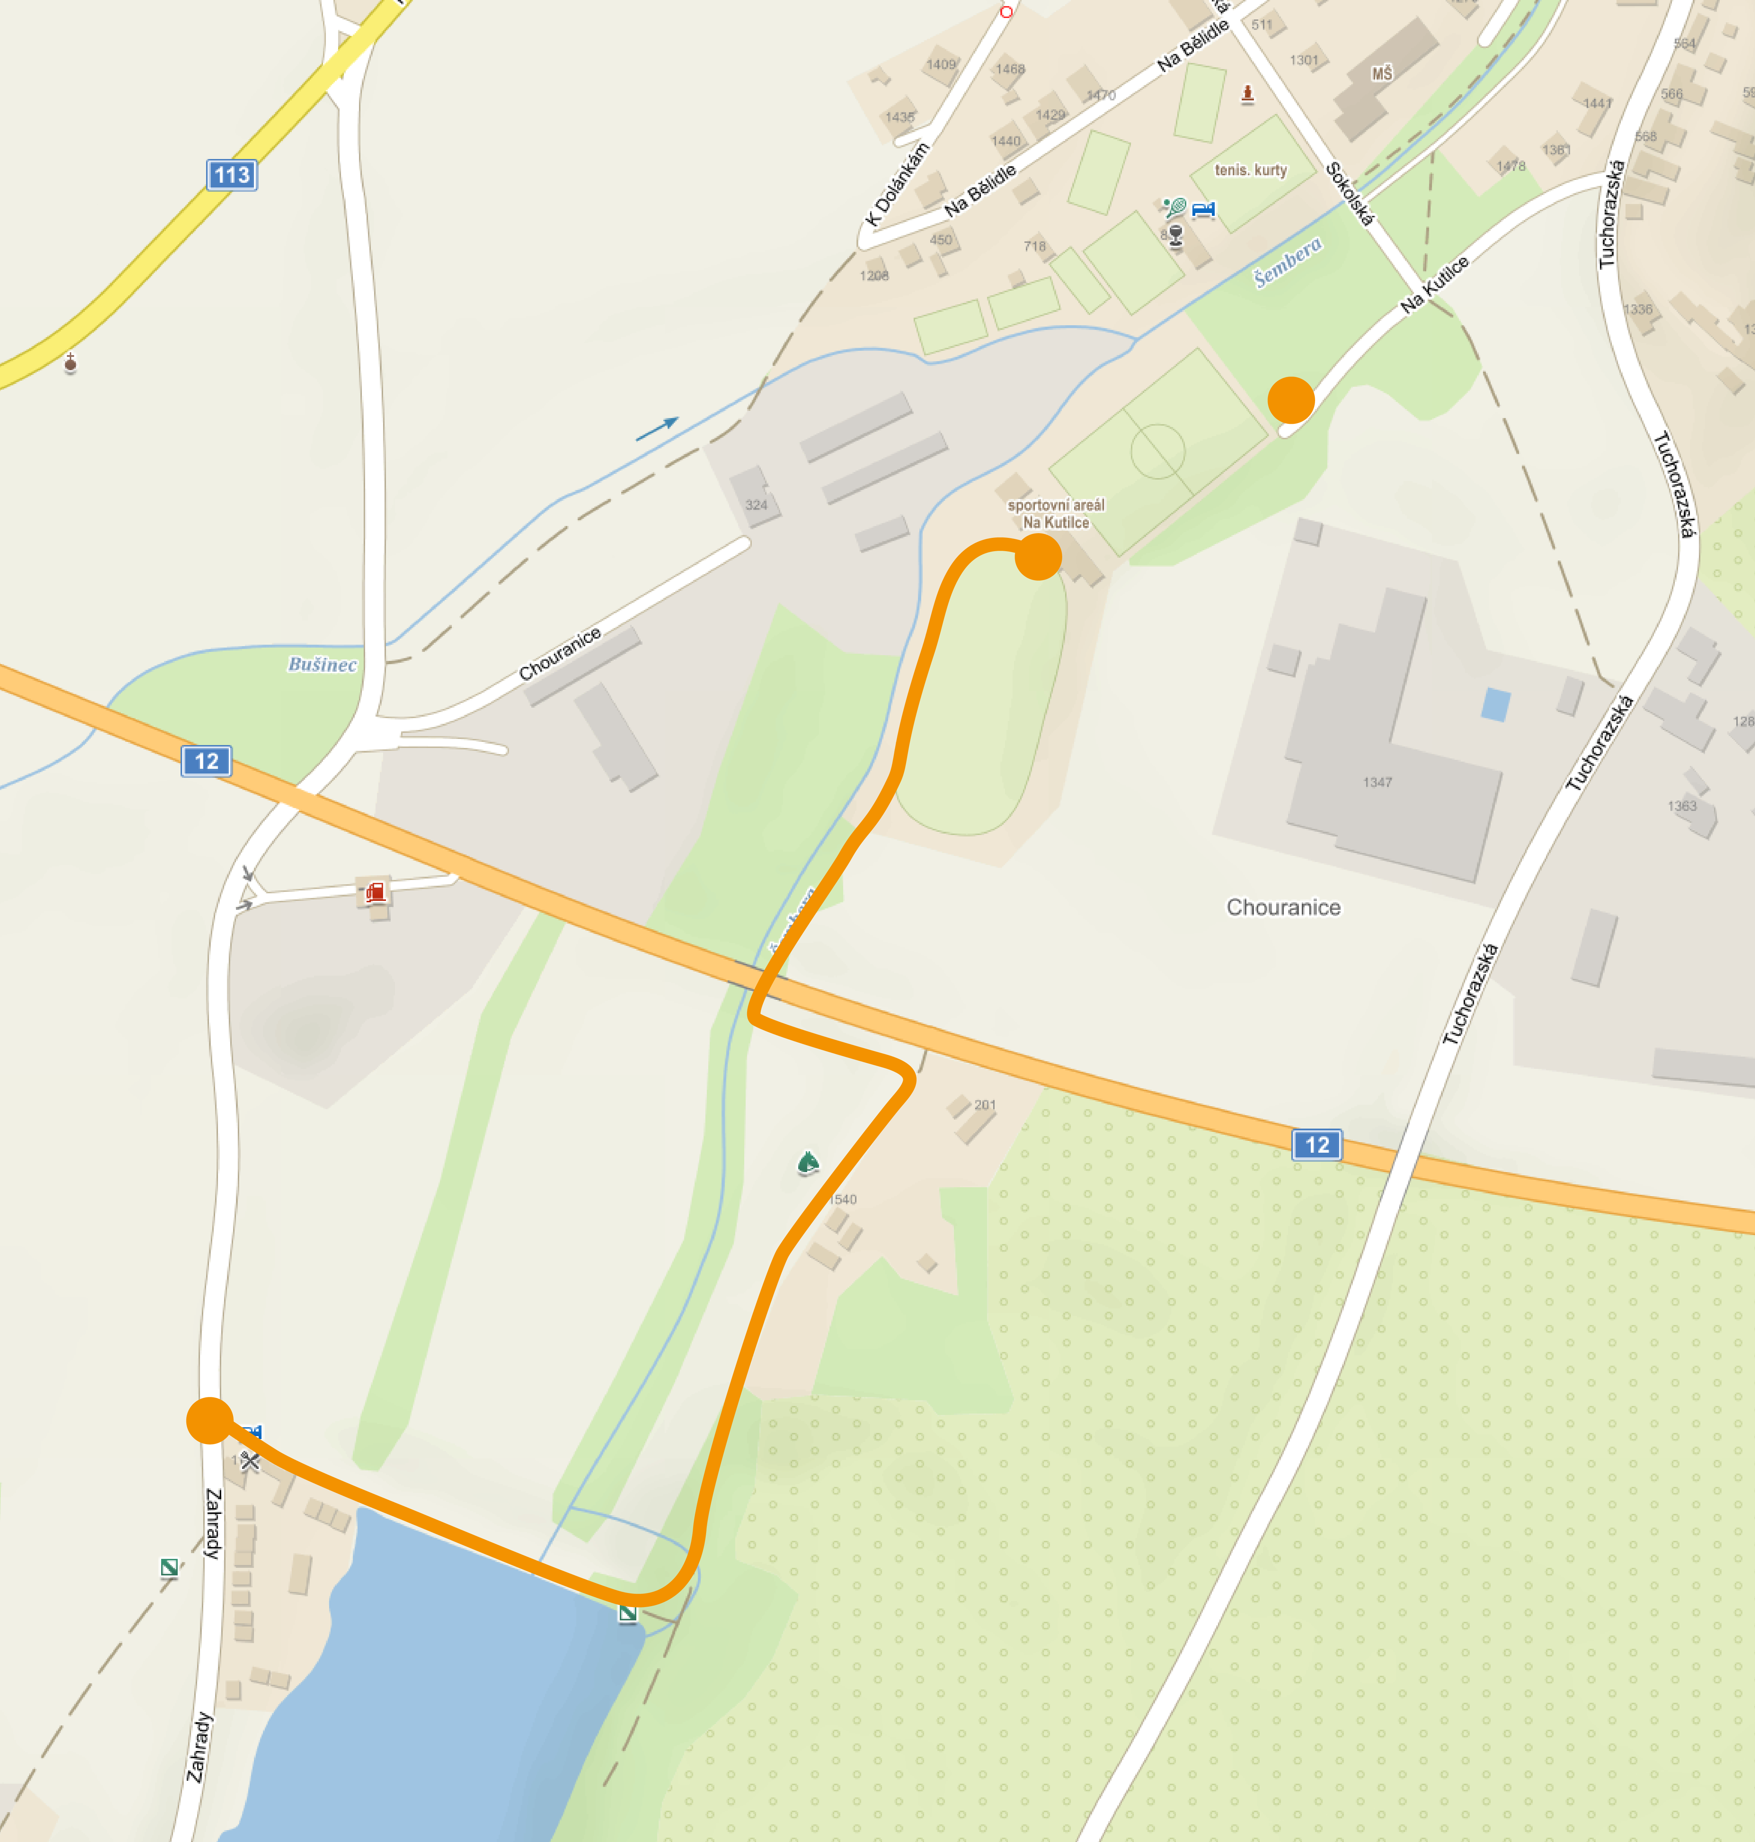
Parkoviště, vstup do areálu
https://mapy.cz/s/gorohotujo

Prezentace, vyhlášení výsledků
https://mapy.cz/s/mopujufeza

Start, cíl
https://mapy.cz/s/motodegego

Cesta na start
https://mapy.cz/s/gofosogaca


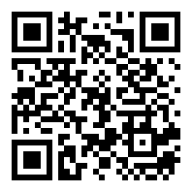
Parkoviště u prezentace na mapách Google: https://goo.gl/maps/mZqMr9F1rgkbZrFA9

Všechny důležité body na mapy.cz https://mapy.cz/s/kezosareta

Online přihlášení
https://forms.gle/f73xA4aAeodCMyEf9

